
หน่วยการเรียนรู้ที่ ๑๒
คำที่มีพยัญชนะควบกล้ำ

แผนการจัดการเรียนรู้ที่ ๗

สรุปความรู้คำที่มีพยัญชนะควบกล้ำ


ชั้นประถมศึกษาปีที่ ๒ เวลา ๑ ชั่วโมง

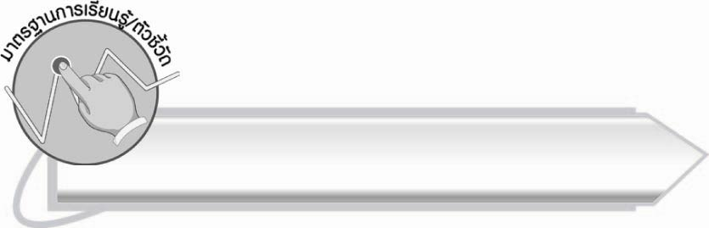
มาตรฐานการเรียนรู้/ตัวชี้วัด

มาตรฐานการเรียนรู้
มาตรฐาน ท ๑.๑ ใช้กระบวนการอ่านสร้างความรู้และความคิดเพื่อนำไปใช้ตัดสินใจ
แก้ไขปัญหาในการดำเนินชีวิต และมีนิสัยรักการอ่าน
ตัวชี้วัด
ท ๑.๑ ป. ๒/๑ อ่านออกเสียงคำ คำคล้องจอง ข้อความ และบทร้อยกรองง่าย ๆ ได้ถูกต้อง
ท ๑.๑ ป. ๒/๒ อธิบายความหมายของคำและข้อความที่อ่าน

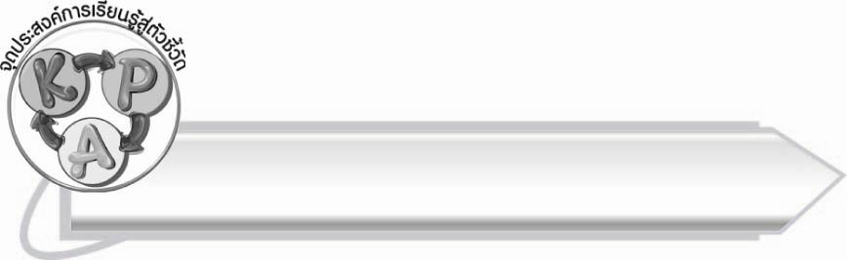
จุดประสงค์การเรียนรู้สู่ตัวชี้วัด

๑. สรุปความรู้ของคำที่มีพยัญชนะควบกล้ำ (K)
๒. เขียนแผนภาพความคิดสรุปความรู้ของคำที่มีพยัญชนะควบกล้ำได้ (P)
๓. เห็นความสำคัญของการเรียนรู้คำที่ใช้ในภาษาไทย (A)

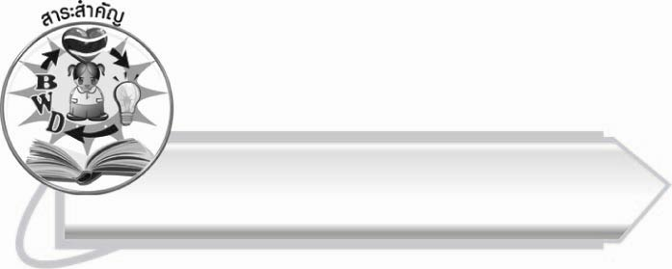
สาระสำคัญ

คำควบกล้ำมีทั้งควบกล้ำแท้ที่ออกเสียงพยัญชนะต้น ๒ ตัวกล้ำกันชัดเจน และควบกล้ำไม่แท้ที่ออกเสียงเฉพาะพยัญชนะต้นตัวหน้า หรือ ทร ออกเสียงเป็น ซ ซึ่งต้องอ่านและเขียนให้ถูกต้อง
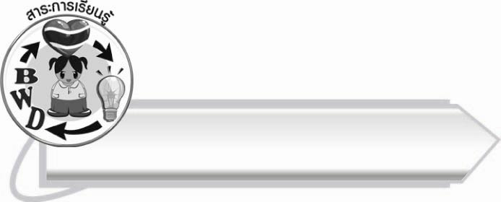
สาระการเรียนรู้

คำที่มีพยัญชนะควบกล้ำ


สมรรถนะสำคัญของผู้เรียน

๑. ความสามารถในการสื่อสาร
- ทักษะการอ่าน
- ทักษะการเขียน
- ทักษะการฟัง การดู และการพูด
๒. ความสามารถในการคิด
- การวิเคราะห์
- การจัดระบบความคิดเป็นแผนภาพ
- การสรุปความรู้
๓. ความสามารถในการแก้ปัญหา



คุณลักษณะอันพึงประสงค์

ใฝ่เรียนรู้
ตัวชี้วัดที่ ๔.๑ ตั้งใจ เพียรพยายามในการเรียนและเข้าร่วมกิจกรรมการเรียนรู้
มุ่งมั่นในการทำงาน
ตัวชี้วัดที่ ๖.๑ ตั้งใจและรับผิดชอบในการปฏิบัติหน้าที่การงาน
ตัวชี้วัดที่ ๖.๒ ทำงานด้วยความเพียรพยายามและอดทนเพื่อให้งานสำเร็จ
ตามเป้าหมาย
รักความเป็นไทย
ตัวชี้วัดที่ ๗.๒ เห็นคุณค่าและใช้ภาษาไทยในการสื่อสารได้อย่างถูกต้อง
เหมาะสม

ชิ้นงานหรือภาระงาน (หลักฐาน ร่องรอยแสดงความรู้)
๑. ชิ้นงานเรื่อง การเขียนคำควบกล้ำจากภาพ
๒. แผนภาพความคิดสรุปความรู้เรื่อง คำที่มีพยัญชนะควบกล้ำ

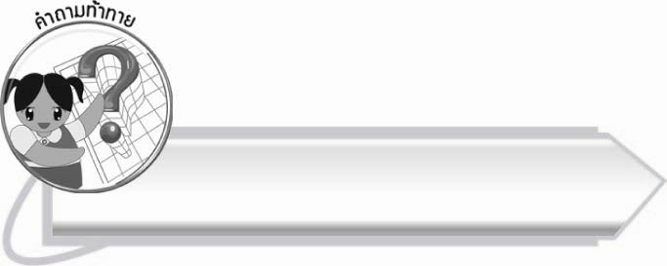
คำถามท้าทาย
คำควบกล้ำแตกต่างจากคำทั่วไปอย่างไร

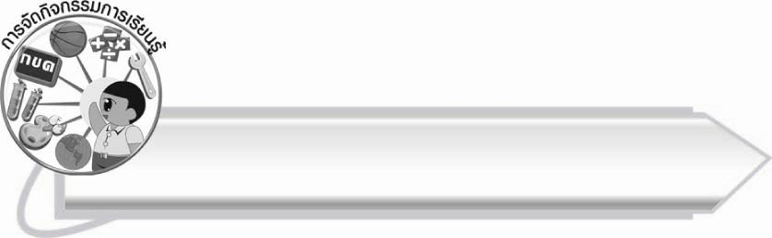
การจัดกิจกรรมการเรียนรู้

๑. ให้นักเรียนร่วมกันแสดงความคิดเห็น โดยครูใช้คำถามท้าทาย ดังนี้
๏ คำควบกล้ำแตกต่างจากคำทั่วไปอย่างไร
๒. ให้นักเรียนเล่นเกมส่งลูกปิงปอง

เกมส่งลูกปิงปอง
วิธีเล่น
๑. เตรียมลูกปิงปอง ๘ ลูก เขียนคำว่า ร ควบกล้ำแท้, ร ควบกล้ำไม่แท้,
ว ควบกล้ำ, ล ควบกล้ำ ไว้ในลูกปิงปอง
๒. ครูส่งลูกปิงปองให้นักเรียนโดยกระจายไปตามจุดต่าง ๆ เช่น ให้นักเรียนที่นั่งหน้าห้อง ๑ ลูก นั่งกลางห้อง ๑ ลูก นั่งหลังห้อง ๑ ลูก
๓. เมื่อครูเปิดเพลงให้นักเรียนส่งลูกปิงปองให้เพื่อนไปเรื่อย ๆ
๔. เมื่อครูปิดเพลง แล้วลูกปิงปองอยู่ที่ใครต้องยืนขึ้น พร้อมกับบอกคำที่มีลักษณะตามลูกปิงปองนั้น ฝึกทักษะการรับ-ส่งสิ่งของ และทักษะการคิด
(อาจแบ่งเป็นกลุ่ม และเพิ่มจำนวนลูกปิงปองได้ตามความเหมาะสม)

๓. ให้นักเรียนอ่านเรื่อง สติมาปัญญาเกิด ที่ครูติดบนกระดานพร้อมกัน และสังเกตคำ
ที่มีพยัญชนะควบกล้ำ
สติมาปัญญาเกิด
บ่ายวันหนึ่งลุงแดงขับเกวียนออกจากป่า ขณะนั้นฝนตกหนักทำให้ล้อเกวียนตกลงไปในหล่ม ลุงแดงนั่งบ่นอยู่คนเดียว “โชคร้ายจริง ๆ ไม่รู้คืนนี้จะหลบสัตว์ร้ายไปนอนที่ไหนดี เปลี่ยวและ
น่ากลัวจังเลย”
ลุงแดงแหงนมองไปรอบตัว แล้วอุทานว่า “คิดออกแล้ว เราต้องขอให้เทวดาเจ้าป่าที่ดูแลถิ่นนี้
มาช่วย”
ลุงแดงยกมือพนมและพูดอ้อนวอนเสียงดังลั่น “เทวดาผู้คุ้มครองป่าแห่งนี้ได้โปรดมาช่วย
ยกล้อเกวียนด้วยเถิดเจ้าข้า”
“ฮา!ฮา !ฮา!จะร้องให้ใครช่วยหนอ” ลุงแดงสะดุ้งตกใจ ทำไมคำบนบานจึงศักดิ์สิทธิ์เหลือเกิน
“เพื่อนเอ๋ย เจ้าอย่าไปรบกวนเทวดาท่านเลย เจ้าต้องคิดช่วยตนเองก่อน จึงจะแก้ปัญหาได้”
ลุงชมผู้เป็นเพื่อนบ้านซึ่งเดินผ่านมาพอดีพูดขึ้น
ลุงแดงนึกละอายใจจึงเอ่ยขึ้นว่า “ฉันกลัวจะต้องนอนอยู่ในป่าคนเดียว ตกใจกลัวไปสารพัด
จึงทำให้ขาดสติคิดอะไรไม่ออก เอาล่ะฉันจะลองคิดแก้ปัญหาด้วยตนเอง ตอนนี้สติมาปัญญาเกิดแล้วเพื่อนเอ๋ย”
ลุงชมพยักหน้ายิ้ม “ดีแล้ว ฉันยินดีจะช่วยด้วย”
ชายทั้งสองช่วยกันดึงเกวียนขึ้นจากหล่ม โดยลุงแดงแบกลูกล้อไว้บนบ่า ลุงชมช่วยตีให้ควายเดินไปข้างหน้า ล้อก็หลุดจากหล่มอย่างง่ายดาย
“ขอบคุณมากนะชม ที่มาช่วยเตือนสติให้ฉันรู้จักใช้ความคิดช่วยเหลือตนเองก่อนที่จะไปขอให้ผู้อื่นช่วย”
ลุงชมยิ้มรับคำขอบคุณ แล้วชวนกันขับเกวียนต่อไป
สมใจ บุญอุรพีภิญโญ

๔. ให้นักเรียนทำกิจกรรมเสริมทักษะการเรียนรู้ โดยเติมคำที่มีพยัญชนะควบกล้ำลงในข้อความ
ให้สมบูรณ์ จากนั้นร่วมกันตรวจสอบความถูกต้อง
๕. ให้นักเรียนทำชิ้นงานที่ ๓ เรื่อง การเขียนคำควบกล้ำจากภาพ ครูตรวจสอบผลงานของนักเรียน เป็นรายบุคคล แล้วคัดเลือกผลงานดีเด่นมาจัดแสดงบนป้ายนิเทศ
๖. ให้นักเรียนและครูร่วมกันสรุปความรู้ ดังนี้
๏ คำควบกล้ำมีทั้งควบกล้ำแท้ที่ออกเสียงพยัญชนะต้น ๒ ตัวกล้ำกันชัดเจน และควบกล้ำ
ไม่แท้ที่ออกเสียงเฉพาะพยัญชนะต้นตัวหน้า หรือ ทร ออกเสียงเป็น ซ ซึ่งต้องอ่านและเขียนให้ถูกต้อง
๗. ให้นักเรียนเขียนแผนภาพความคิดสรุปความรู้เรื่อง คำที่มีพยัญชนะควบกล้ำ แล้วร่วมกันตรวจสอบความถูกต้อง

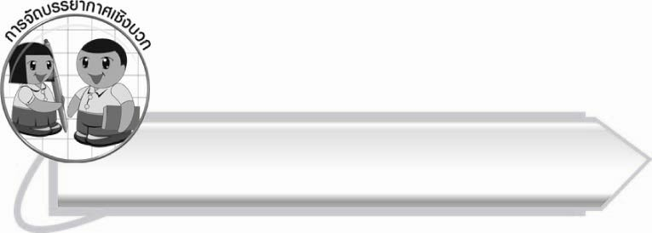
การจัดบรรยากาศเชิงบวก

ให้นักเรียนฝึกฝนการอ่านและเขียนคำให้คล่องแคล่ว โดยฝึกฝนร่วมกับเพื่อน ๆ จากการเล่นเกม และเรียนรู้ความหมายของคำจากครู ทำให้นักเรียนเกิดความกระตือรือร้น

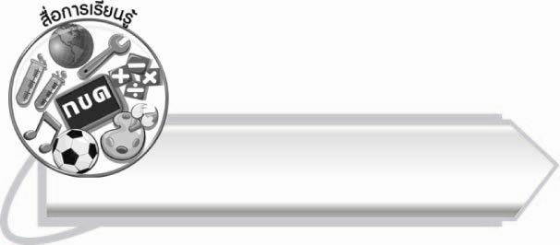
สื่อการเรียนรู้

๑. ลูกปิงปอง ๘ ลูก
๒. เครื่องเล่นซีดี
๓. เรื่อง สติมาปัญญาเกิด

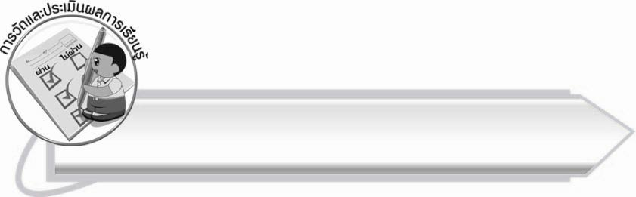
การวัดและประเมินผลการเรียนรู้

๑. วิธีการวัดและประเมินผล
๑.๑ สังเกตพฤติกรรมของนักเรียนในการเข้าร่วมกิจกรรม
๑.๒ ตรวจชิ้นงานที่ ๓
๒. เครื่องมือ
แบบสังเกตพฤติกรรมการเข้าร่วมกิจกรรม
๓. เกณฑ์การประเมิน
การประเมินพฤติกรรมการเข้าร่วมกิจกรรม
ผ่านตั้งแต่ ๒ รายการ ถือว่า ผ่าน
ผ่าน ๑ รายการ ถือว่า ไม่ผ่าน
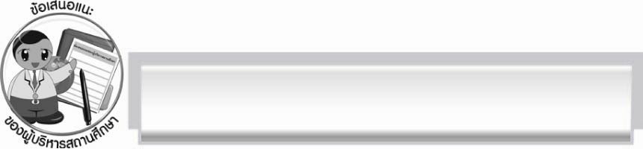
ข้อเสนอแนะของผู้บริหารสถานศึกษา
______________________________________________________________________________
______________________________________________________________________________
______________________________________________________________________________
______________________________________________________________________________
______________________________________________________________________________
______________________________________________________________________________
______________________________________________________________________________
______________________________________________________________________________
______________________________________________________________________________
______________________________________________________________________________
______________________________________________________________________________
______________________________________________________________________________
______________________________________________________________________________
______________________________________________________________________________
______________________________________________________________________________
______________________________________________________________________________
______________________________________________________________________________
______________________________________________________________________________
______________________________________________________________________________
______________________________________________________________________________
______________________________________________________________________________
______________________________________________________________________________
______________________________________________________________________________
______________________________________________________________________________

ลงชื่อ_________________________ (ผู้บริหารสถานศึกษา)
(_________________________)
________/________/_______

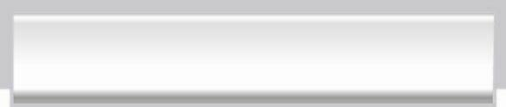
บันทึกหลังการสอน

ผลการจัดการเรียนการสอน

______________________________________________________________________________
______________________________________________________________________________
______________________________________________________________________________
______________________________________________________________________________
______________________________________________________________________________
______________________________________________________________________________

ปัญหา/อุปสรรค

______________________________________________________________________________
______________________________________________________________________________
______________________________________________________________________________
______________________________________________________________________________
______________________________________________________________________________
______________________________________________________________________________

แนวทางแก้ไข

______________________________________________________________________________
______________________________________________________________________________
______________________________________________________________________________
______________________________________________________________________________
______________________________________________________________________________
______________________________________________________________________________

ลงชื่อ_____________________________ (ผู้บันทึก)
(_________________________)
________/________/_______

